Интерактивті сандық ойындар панелі «Astana IT University» ЖШС Колледжі

Web - сайттың құрылымын әзірлеу пәні
Үй тапсырмасы
Интерактивті сандық ойындар панелі

Тобы: БҚ2404
Студенттің аты-жөні: Сағындық Р.А.
Пән оқытушысы: Таңжарбаева М.А.

Астана 2026 ж

HTML:

<!DOCTYPE html>
<html lang="kk">
<head>
<meta charset="UTF-8">
<meta name="viewport" content="width=device-width, initial-scale=1.0">
<title>Тапсырмалар жинағы</title>
<link rel="stylesheet" href="style.css">
</head>
<body>
<h1 style="text-align: center;">Практикалық жұмыс. Интерактивті сандық ойындар панелі</h1>
<div class="task-container">
<h2>1. Жасырын сан ойыны</h2>
<p>1 мен 100 аралығындағы санды табыңыз:</p>
<input type="text" id="gameInput" placeholder="Сан енгізіңіз">
<button onclick="checkGame()">Тексеру</button>
<div id="gameResult" class="result-box">Нәтиже осында шығады</div>
</div>
<div class="task-container">
<h2>2. Сандарды салыстыру</h2>
<div class="input-group">
<input type="number" id="compNum1" placeholder="1-ші сан">
<input type="number" id="compNum2" placeholder="2-ші сан">
</div>
<button onclick="compareNumbers()">Салыстыру</button>
<div id="compResult" class="result-box">Нәтиже осында шығады</div>
</div>
<div class="task-container">
<h2>3. Калькулятор</h2>
<div class="input-group">
<input type="number" id="calcNum1" placeholder="Сан 1">
<select id="operator">
<option value="+">+</option>
<option value="-">-</option>
<option value="*">*</option>
<option value="/">/</option>
</select>
<input type="number" id="calcNum2" placeholder="Сан 2">
</div>
<button onclick="calculate()">Есептеу</button>
<div id="calcResult" class="result-box">Нәтиже осында шығады</div>
</div>
<script src="script.js"></script>
</body>
</html>

CSS:

body {
font-family: sans-serif;
background-color: #f8f9fa;
padding: 20px;
display: flex;
flex-direction: column;
align-items: center;
}
h1 {
text-align: center;
color: #333;
}
.task-container {
background-color: #fff;
border: 1px solid #ccc;
padding: 15px;
margin-bottom: 15px;
width: 100%;
max-width: 350px;
}
.task-container:hover {
background-color: #f0f0f0;
}
input,
select,
button {
width: 100%;
padding: 8px;
margin: 5px 0;
box-sizing: border-box;
border: 1px solid #999;
}
button {
background-color: #007BFF;
color: white;
border: none;
cursor: pointer;
}
button:hover {
background-color: #0056b3;
}
.result-box {
margin-top: 10px;
padding: 10px;
border: 1px solid #333;
background-color: #e2e3e5;
text-align: center;
font-weight: bold;
}
.success {
background-color: #d1e7dd;
color: #0f5132;
border-color: #badbcc;
}
.error {
background-color: #f8d7da;
color: #842029;
border-color: #f5c2c7;
}
.info {
background-color: #fff3cd;
color: #664d03;
border-color: #ffecb5;
}

JavaScript:

const randomNumber = Math.floor(Math.random() * 100) + 1;
console.log("Жасырын сан (тестілеу үшін): " + randomNumber);
function checkGame() {
let inputVal = document.getElementById("gameInput").value;
let resultBox = document.getElementById("gameResult");
let userNum = parseInt(inputVal);
if (isNaN(userNum)) {
resultBox.innerText = "Қате! Тек сандар енгізіңіз.";
resultBox.className = "result-box error";
return;
}
if (userNum < 1 || userNum > 100) {
resultBox.innerText = "1 мен 100 аралығындағы сан енгізіңіз.";
resultBox.className = "result-box error";
return;
}
if (userNum === randomNumber) {
resultBox.innerText = "Сіз ұттыңыз! Жасырын сан: " + randomNumber;
resultBox.className = "result-box success";
} else if (userNum < randomNumber) {
resultBox.innerText = "Сіз енгізген сан кішірек (үлкенірек сан жазыңыз)";
resultBox.className = "result-box info";
} else {
resultBox.innerText = "Сіз енгізген сан үлкенірек (кішірек сан жазыңыз)";
resultBox.className = "result-box info";
}
}
function compareNumbers() {
let num1 = parseFloat(document.getElementById("compNum1").value);
let num2 = parseFloat(document.getElementById("compNum2").value);
let resultBox = document.getElementById("compResult");
if (isNaN(num1) || isNaN(num2)) {
resultBox.innerText = "Екі ұяшыққа да сан жазыңыз!";
resultBox.className = "result-box error";
return;
}
if (num1 > num2) {
resultBox.innerText = num1 + " саны үлкен";
resultBox.className = "result-box success";
} else if (num2 > num1) {
resultBox.innerText = num2 + " саны үлкен";
resultBox.className = "result-box success";
} else {
resultBox.innerText = "Сандар тең";
resultBox.className = "result-box success";
}
}
function calculate() {
let num1 = parseFloat(document.getElementById("calcNum1").value);
let num2 = parseFloat(document.getElementById("calcNum2").value);
let operator = document.getElementById("operator").value;
let resultBox = document.getElementById("calcResult");
let result;
if (isNaN(num1) || isNaN(num2)) {
resultBox.innerText = "Сандарды дұрыс енгізіңіз!";
resultBox.className = "result-box error";
return;
}
switch (operator) {
case "+":
result = num1 + num2;
break;
case "-":
result = num1 - num2;
break;
case "*":
result = num1 * num2;
break;
case "/":
if (num2 === 0) {
resultBox.innerText = "Қате: Нөлге бөлуге болмайды!";
resultBox.className = "result-box error";
return;
}
result = num1 / num2;
break;
default:
result = "Белгісіз операция";
}
resultBox.innerText = "Нәтиже: " + result;
resultBox.className = "result-box success";
}

Жасырын сан ойыны:

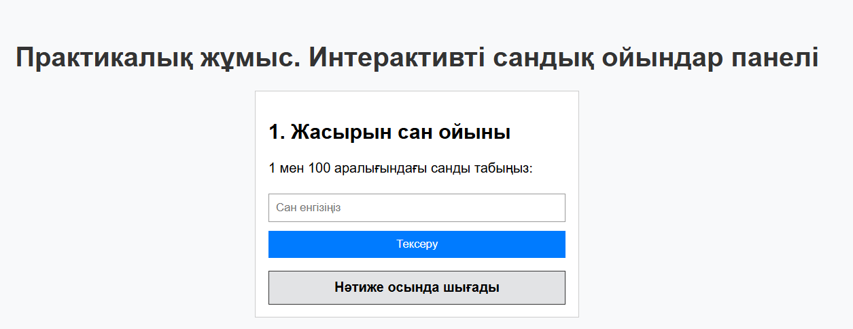

Сандарды салыстыру:

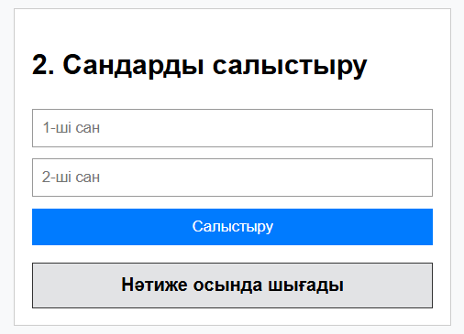

Калькулятор

